BỘ GIÁO DỤC VÀ ĐÀO TẠO
TRƯỜNG ĐẠI HỌC GIA ĐỊNH
KHOA CÔNG NGHỆ THÔNG TIN
*************


MÔN: LẬP TRÌNH HƯỚNG ĐỐI TƯỢNG
ĐỀ TÀI TIỂU LUẬN: QUẢN LÝ HÀNG HÓA TRONG KHO CỦA CỬA HÀNG SIÊU THỊ
Giảng viên: ThS. Lê Huỳnh Phước
Sinh viên thực hiện: Võ Thị Minh Nga
MSSV: 2008110305
Lớp: K14DCLT-IOT
Thành phố Hồ Chí Minh, tháng 12, năm 2021.
MỤC LỤC
NỘI DUNG CÁC THUẬT TOÁN 4
Chương 1: Hiện trạng và yêu cầu 4
1.1 Hiện trạng 4
1.2 Yêu cầu 4
Chương 2. Phân tích 5
2.1 Cấu trúc dữ liệu của chương trình 5
2.2 Các giải thuật của chương trình 5
Chương 3. Thiết kế 6
3.1 Menu 6
3.2 kiến trúc của chương trình 7
3.3 Thiết kế màn hình 7
Chương 4: Cài đặt thử nghiệm 8
1. Thêm, sửa xóa hàng hóa 8
2.Tìm kiếm 8
2.1 Tìm kiếm theo loại 8
2.2 Tìm kiếm theo ngày 9
2.3 Tìm kiếm theo giá 9
3. Sắp xếp 9
Chương V: Tổng kết 10
1. Kết quả đạt được 10
2. Đánh giá ưu điểm và nhược điểm 10
2.1 Ưu điểm 10
2.2 Khuyết điểm 10

LỜI CẢM ƠN
Trước tiên với tình cảm sâu sắc và chân thành nhất, cho phép em được bày tỏ lòng biết ơn đến tất cả các cá nhân và tổ chức đã tạo điều kiện hỗ trợ, giúp đỡ em trong suốt quá trình học tập. Trong suốt thời gian từ khi bắt đầu học tập tại trường đến nay, em đã nhận được rất nhiều sự quan tâm, giúp đỡ của quý Thầy Cô và bạn bè.
Với lòng biết ơn sâu sắc nhất, em xin gửi đến quý Thầy Cô ở Khoa Công nghệ thông tin Trường Đại học Gia Định đã truyền đạt vốn kiến thức quý báu cho chúng em trong suốt thời gian học tập ở trường.
Một lần nữa, em xin chân thành cảm ơn thầy Lê Huỳnh Phước người đã trực tiếp giảng dạy, giúp đỡ, quan tâm, hướng dẫn chúng em hoàn thành tốt bài tiểu luận này trong thời gian qua.
Trong quá trình thực hiện báo cáo tiểu luận kết thúc học phần, nhận thấy mình đã cố gắng hết sức nhưng vì kiến thức vẫn còn hẹn hẹp nên vẫn còn nhiều thiếu sót, mong thầy cô bổ sung để bài tiểu luận được hoàn thiện hơn.
Em xin chân thành cảm ơn!

NỘI DUNG CÁC THUẬT TOÁN

Chương 1: Hiện trạng và yêu cầu

Hiện trạng
Siêu thị có lượng sản phẩm tồn kho đa dạng: Bao gồm (tạp hóa, gia vị, điện tử) Trong đó một loại hàng hóa được kết hợp thành nhiều loại hàng hóa với nhiều mức giá, số lượng, ngày tháng và tên gọi khác nhau. Nó cần một công cụ trợ lý để giúp người quản lý dễ dàng nhập, mới, truy vấn tìm kiếm để xem trong bộ nhớ.
Vì vậy, ta phân loại hàng hóa trên các thuộc tính sau:
+ Loại hàng hóa: thực phẩm, sành sứ, điện tử
+ Mã hàng:
+ Giá nhập
+ Số lượng tồn kho
+ Ngày nhập kho

Yêu cầu
Danh sách các chức năng để quản lý hàng hóa
Menu: người quản lý, và người dùng lựa chọn
+ Thêm: loại hàng hóa khi vừa với nhập kho
+ Sửa: nhập mã hàng sửa những thông tin cần thiết
+ Xóa: khi hết hàng có thể xóa loại hàng đó
+ Tìm kiếm:
- loại: lựa chọn mặt hàng cần tìm kiếm
- giá: nhập khoảng giá từ... đến... và sẽ hiển thị danh sách cần tìm ra màn hình
- ngày nhập: nhập ngày từ... đến... và sẽ hiển thị danh sách cần tìm ra màn hình
+ Sắp xếp: theo loại và ngày nhập tăng dần theo giá
+ Thống kê: -tổng số lượng hàng hóa còn tồn kho
-số lượng từng loại hàng
-giá trị nhập kho

Chương 2. Phân tích

Cấu trúc dữ liệu của chương trình
Chương trình sẽ có + Class Loại Hàng để xây dựng cấu trúc hàng hóa
+ ArrayList, List
+ Method, Extands
Chương trình được xây dựng với cấu trúc class với class abtract HangHoa là class cha và các class con kế thừa là ThucPham, SanhSu, DienMay và class DanhSachQuanLi được xây dựng để quản lí các đối tượng hàng hóa.

2.2 Các giải thuật của chương trình
Sử dụng các chức năng
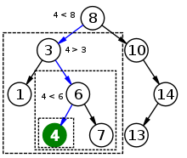

Chương 3. Thiết kế

3.1 Menu

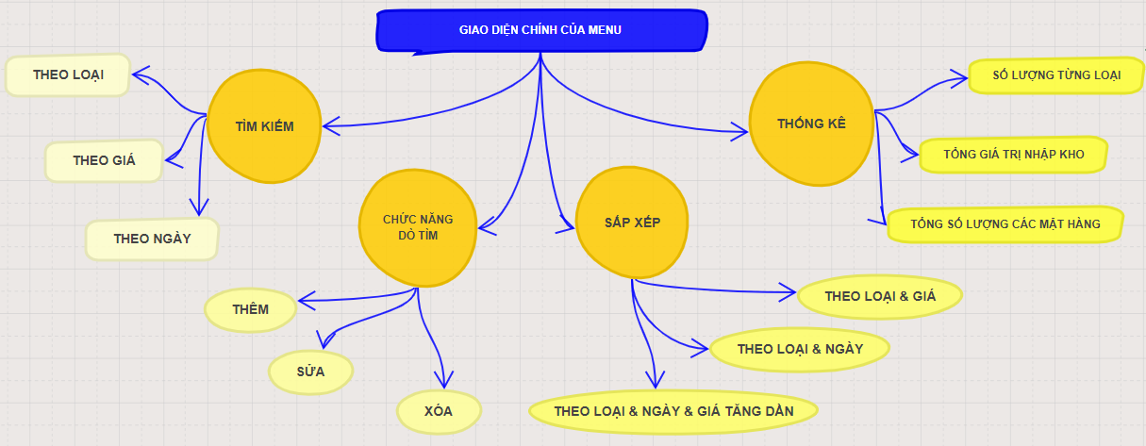

3.2 kiến trúc của chương trình
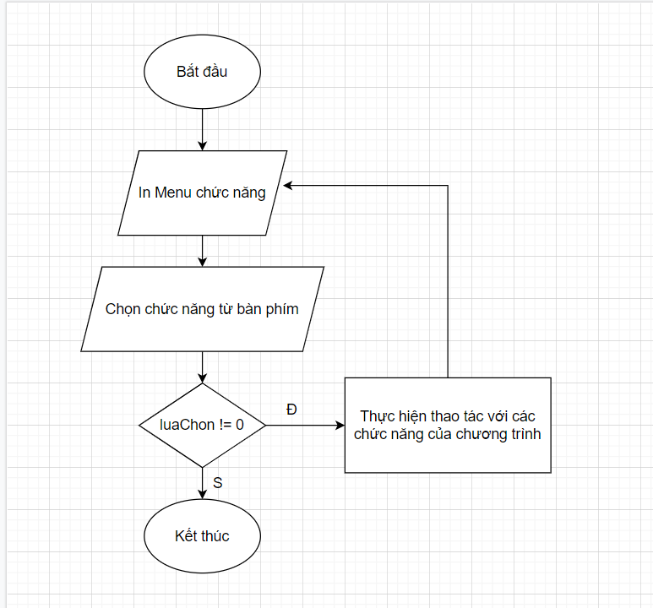

3.3 Thiết kế màn hình
* giao diện chính
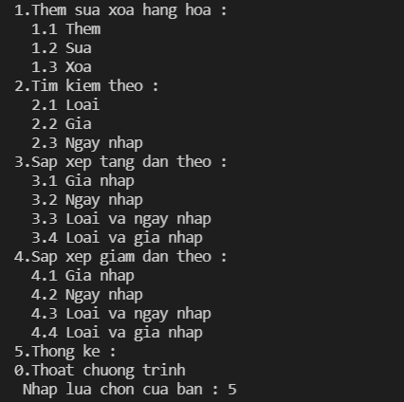

Chương 4: Cài đặt thử nghiệm
Các chức năng trong giao diện chính

Thêm, sửa xóa hàng hóa
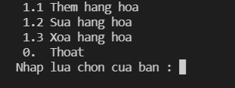
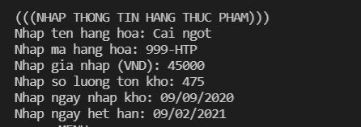
Tương tư như sửa hoặc xóa hàng hóa, nhập một loại hàng mà mình cần sửa hoặc xóa như hình minh họa trên

Tìm kiếm
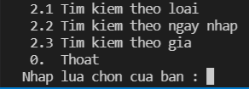

Tìm kiếm theo loại
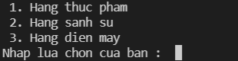
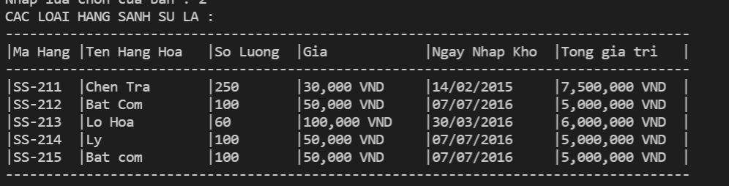

2.2 Tìm kiếm theo ngày
Nhập một ngày bất kì từ ngày 1/1/2015 đến 1/1/2019

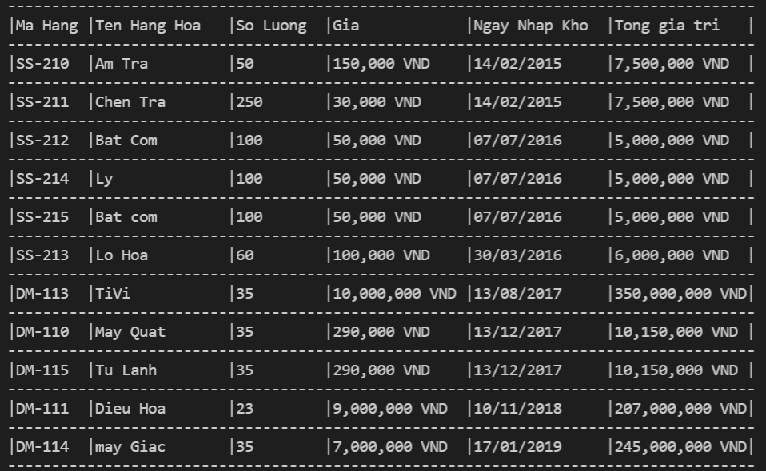

Khi ta nhập 1 ngày bất kì, thì giao diện sẽ hiện tất cả các loại hàng hóa trong ngày mà ta nhập.

2.3 Tìm kiếm theo giá
Nhập giá bất kì

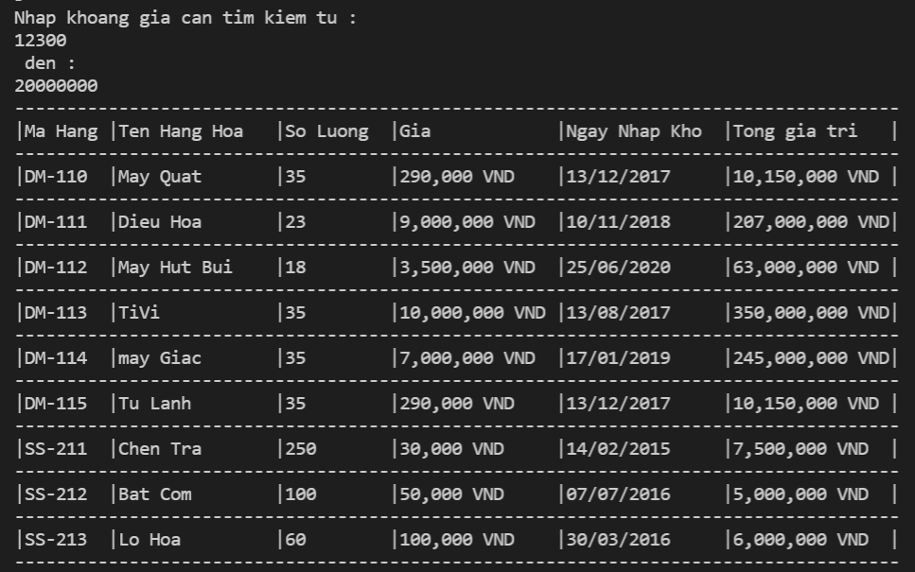
Đây là khoảng giá bất kì khi ta nhập tương tự như vậy nó sẽ hiển thị các loại giá trong khoảng đó.

Sắp xếp
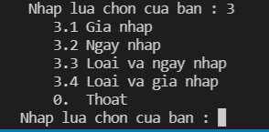
- Thống kê
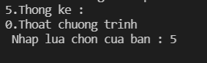
Thống kê tổng số lượng hàng hóa
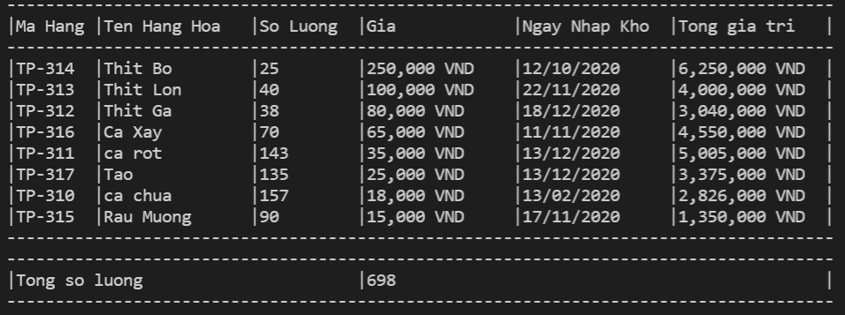
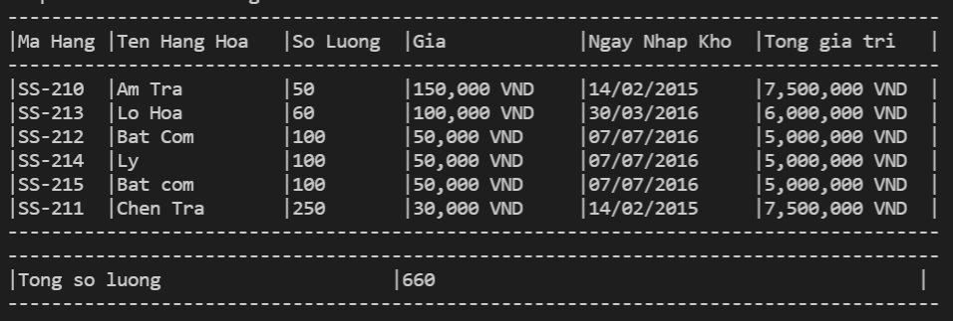
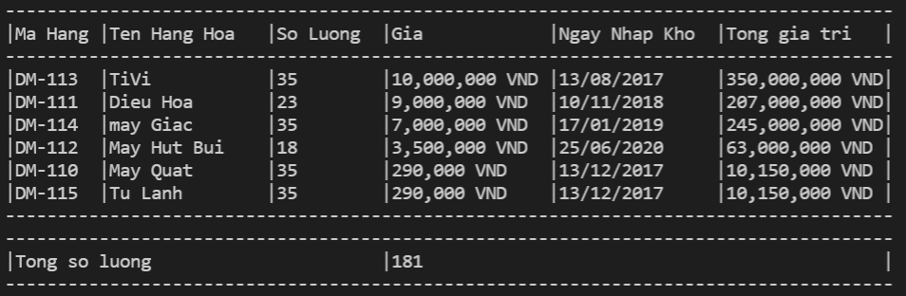
Sau khi chọn chức năng này chương trình sẽ in ra tất cả các hàng hóa theo loại và đã được sắp xếp theo giá nhập kho kèm theo thống kê tổng số lượng và tổng chi phí của cả kho.

Chương V: Tổng kết

Kết quả đạt được
Với phần mềm tạo ra được một chương trình quản lí với tổng kho hàng trong siêu thị với gần 20 hàng hóa dữ liệu để có thể chạy được.

Đánh giá ưu điểm và nhược điểm

2.1 Ưu điểm
Bài báo này nói về việc xây dựng một chương trình để quản lý các hàng hóa trong cửa hàng siêu thị. Nó giúp tôi hiểu và vận dụng các tính năng cơ bản của lập trình, rèn luyện khả năng giải bài tập và các thuật toán logic và hướng đối tượng cơ bản, các thuật toán cơ bản và các kỹ năng toán học cơ bản.
Đặc biệt với chương trình này luôn hướng tới những mục đích: Mục đích của dự án này là phát triển một chương trình phần mềm đáp ứng tất cả các yêu cầu của một hệ thống quản lý bán lẻ hiện đại nhằm nâng cao hiệu quả tổng thể của việc quản lý một cửa hàng bán lẻ quy mô lớn.

2.2 Khuyết điểm
Chương trình code vẫn còn rườm rà, tốc xử lí chậm, giao diện màn hình không được thẩm mĩ.

